Corrections du vendredi 3 avril
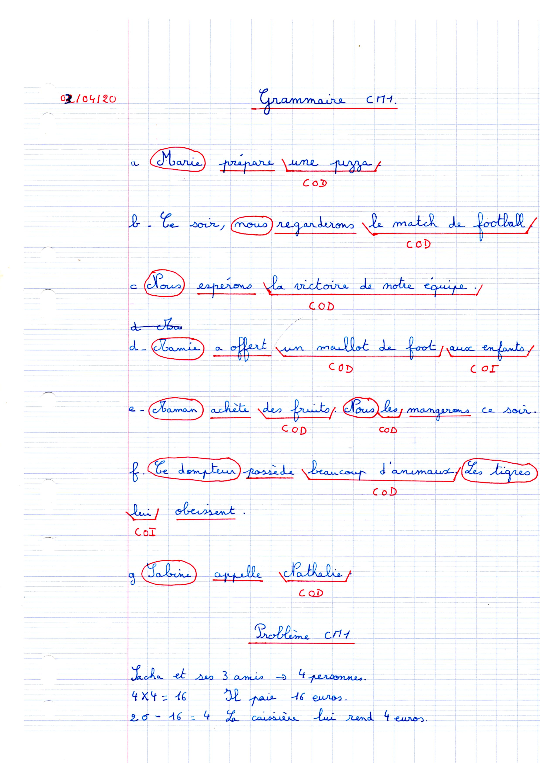

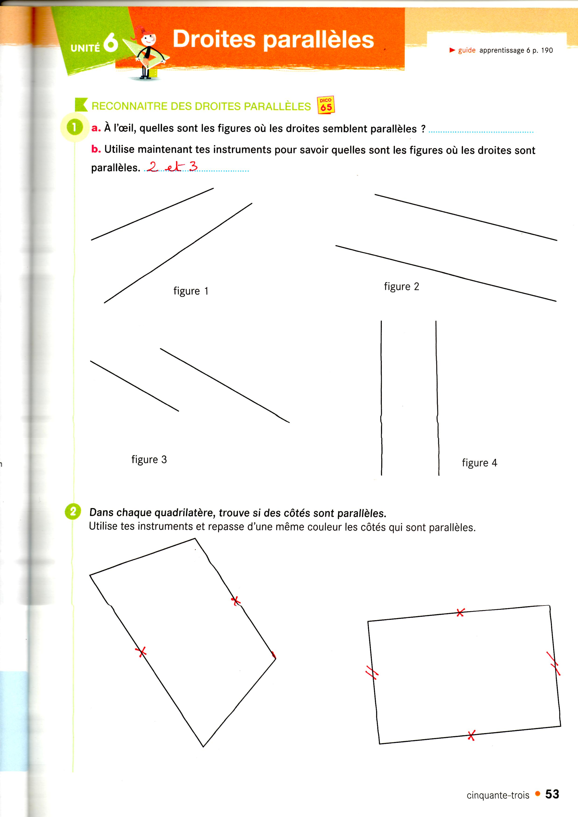
Lundi 6 avril 2020
CM1

- Gamme de lecture

Surligne tous les GN (groupes nominaux) ou pronoms qui désignent les Bushmen.

Le Kalahari est un désert du Sud de l’Afrique. Les habitants de cette région, les Bushmen, y vivent dans des conditions très difficiles. Il ne pleut pas pendant les trois quart de l’année et pourtant, ces hommes de la brousse arrivent à résoudre le problème de la soif. Pour commencer, ils arrivent à se priver de liquide bien au-delà des limites humaines normales, et quand l’eau vient à manquer vraiment, ces nomades vont séjourner dans les endroits où poussent les melons « tsamma » dont ils se gavent. Cette tribu ne mange pratiquement que de la viande de chasse, et de temps en temps quelques produits de cueillette. Ces indigènes ne cultivent rien : lorsque les chasseurs ont tué un gros animal, ils mangent toute la viande à la fois, sans chercher à conserver l’excédent.

- Dictée

1- Ecoute d'abord la dictée une première fois.
2- Ensuite écris la ligne par ligne.
3- Utilise la grille de relecture de la classe pour vérifier tes fautes.

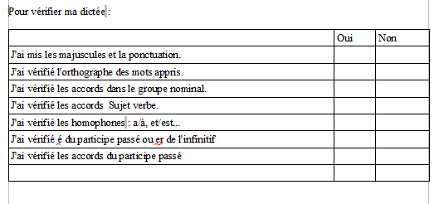
4- Clique sur corriger.
5- Tu as une deuxième chance , corrige tes erreurs puis clique à nouveau sur corriger.
6- S'il te reste des erreurs essaie de comprendre pourquoi ou demande moi
7 - Enfin, envoie moi ta note

Dictée 2 : les saisons

https://www.linstit.com/exercice-francais-dictee.html&typepage=1&exono=0&aleat=0&serno=137&lstniveaux=3&conno=0&zonparam=2&exono=0

- Conjugaison

https://www.youtube.com/watch?v=r7zJB6bVV1Q

n°1,2,3 page 57

- Calcul mental

https://www.logicieleducatif.fr/math/calcul/tablesmultiplication.php

- Nombres
Aujourd'hui, nous abordons une nouvelle notion, : comparer des fractions
1- Regarde les vidéos suivantes :
https://www.youtube.com/watch?v=wjSzUoi-FL0

https://www.youtube.com/watch?v=vonWcc0Pxjo

2 Découpe et colle la leçon suivante.Lis et essaie de bien comprendre.

Comparer des fractions

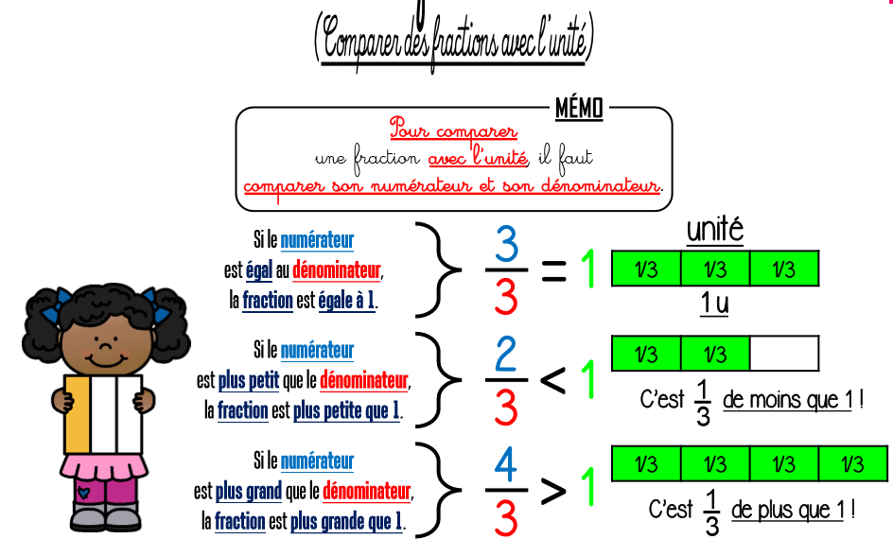

…

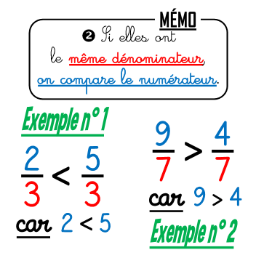
3- Pour vérifier que tu as compris, fais les exercices suivants sur ton cahier d'exercices.

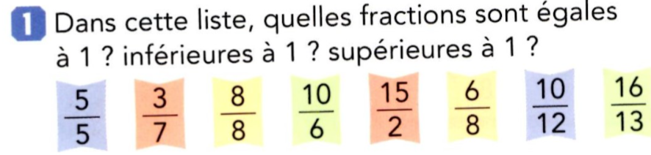 | 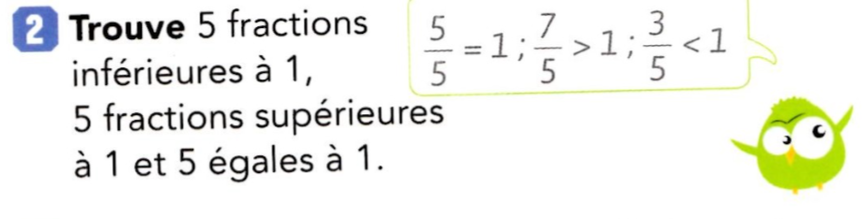
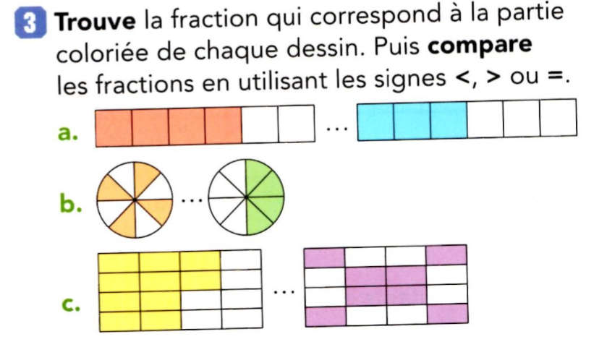 | 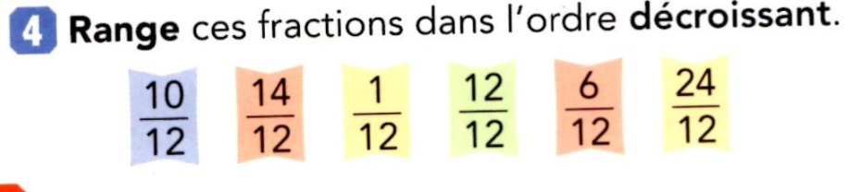

- Problème
Un train avait 8 wagons transporte des voitures.
Chaque wagon a deux étages de voitures.
Combien le train transporte-t-il de voitures ?

- Anglais
https://www.logicieleducatif.fr/college/anglais/vocabulaire-anglais-jours-de-semaines-et-mois-de-l-annee.php

- Sciences

Quel dommage « les grandes grandes vacances sont terminées » . Ce dessin animé racontait bien ce qui s'est réellement passer en ce temps là.
Mais il reste :
A 13 h 30 un « c'est pas sorcier »
Cela promet d'être intéressant.

Continuez également à préparer votre exposé.

- Musique
Cela fait longtemps que nous n'avons pas chanté ensemble.
Voici une chanson qui j'espère vous fera sourire et que vous pouvez chanter !
https://www.youtube.com/watch?v=hmcSQt73NH0

- Lecture
Lire le chapitre 13 ou plus

